.
Практичне заняття № 3
МІФИ ТА РЕЛІГІЯ ДАВНЬОГО ЄГИПТУ.
На уроці ви навчитесь:
1. Працювати з історичними документами;
2. Правильно пояснювати та вживати нові поняття і терміни;
3. Оцінювати внесок єгипетської цивілізації у світову культуру.
Хід роботи
І. Виконуємо завдання.
1.Закінчіть речення
1) Казкові розповіді, у яких втілено уявлення давніх людей про світ і його будову – це …
2) Спеціально оброблене та замотане в полотно тіло небіжчика це –
3) Віра в існування божественних, надприродних сил, які створили світ і людину –
2. Випишіть лише ті словосполучення, які пов'язані з розгадкою таємниці давньоєгипетської писемності.
Значення письма для держави. Піктографічна форма письма. Ієрогліф. Папірус. Плита з Ла-Розетті. Жан Франсуа Шампольйон.

ІІ. Установіть відповідність
1. Ра а) син Озіріса
2.Тот б) бог Нілу
3. Себек в) богиня війни
4. Сохмет г) бог Сонця
5. Ізіда д) бог зла
6. Озіріс е) богиня кохання та родючості
7. Сет є) бог місяця
8. Гор ж) бог природи і всього живого

ІІІ. Виконуємо завдання з ілюстраціями
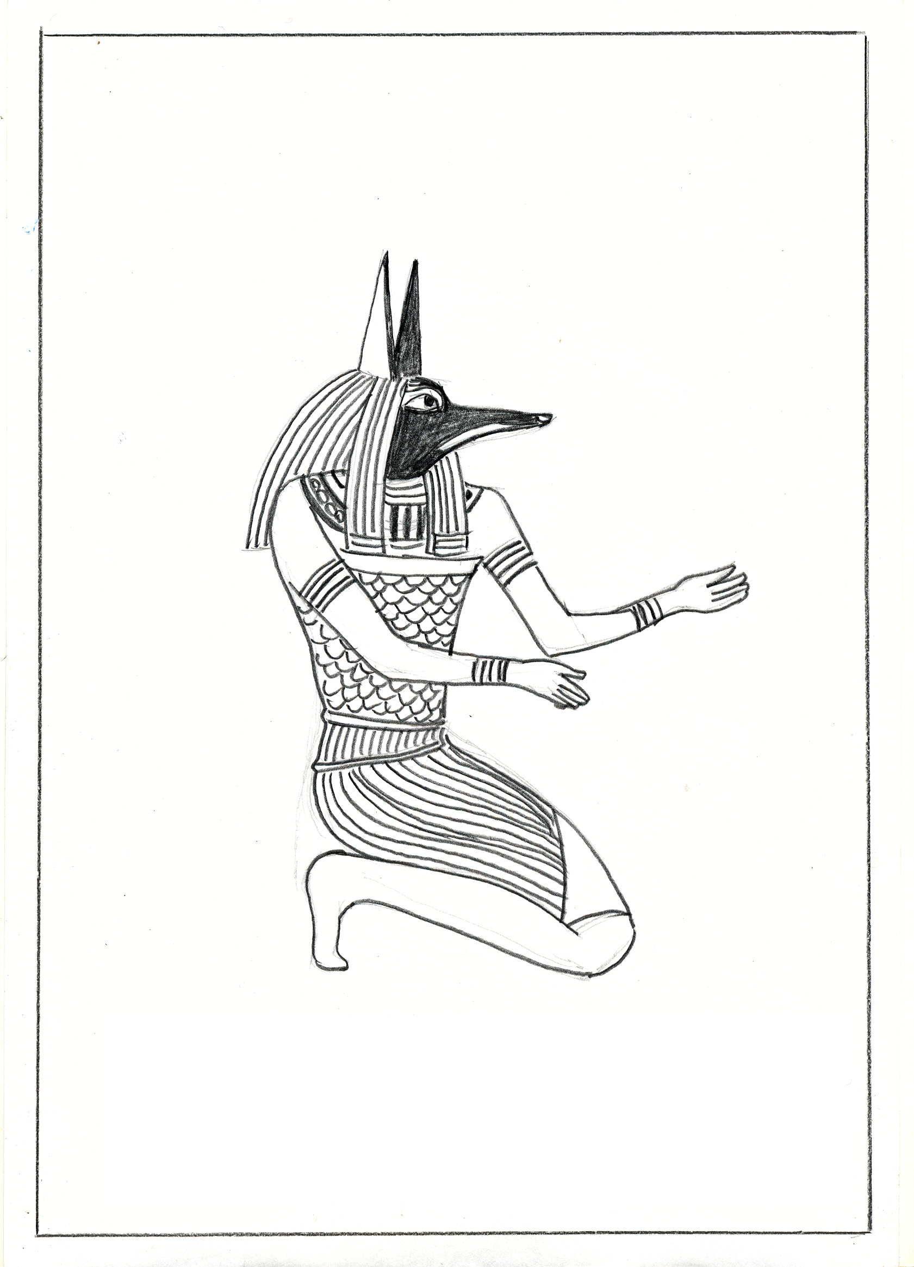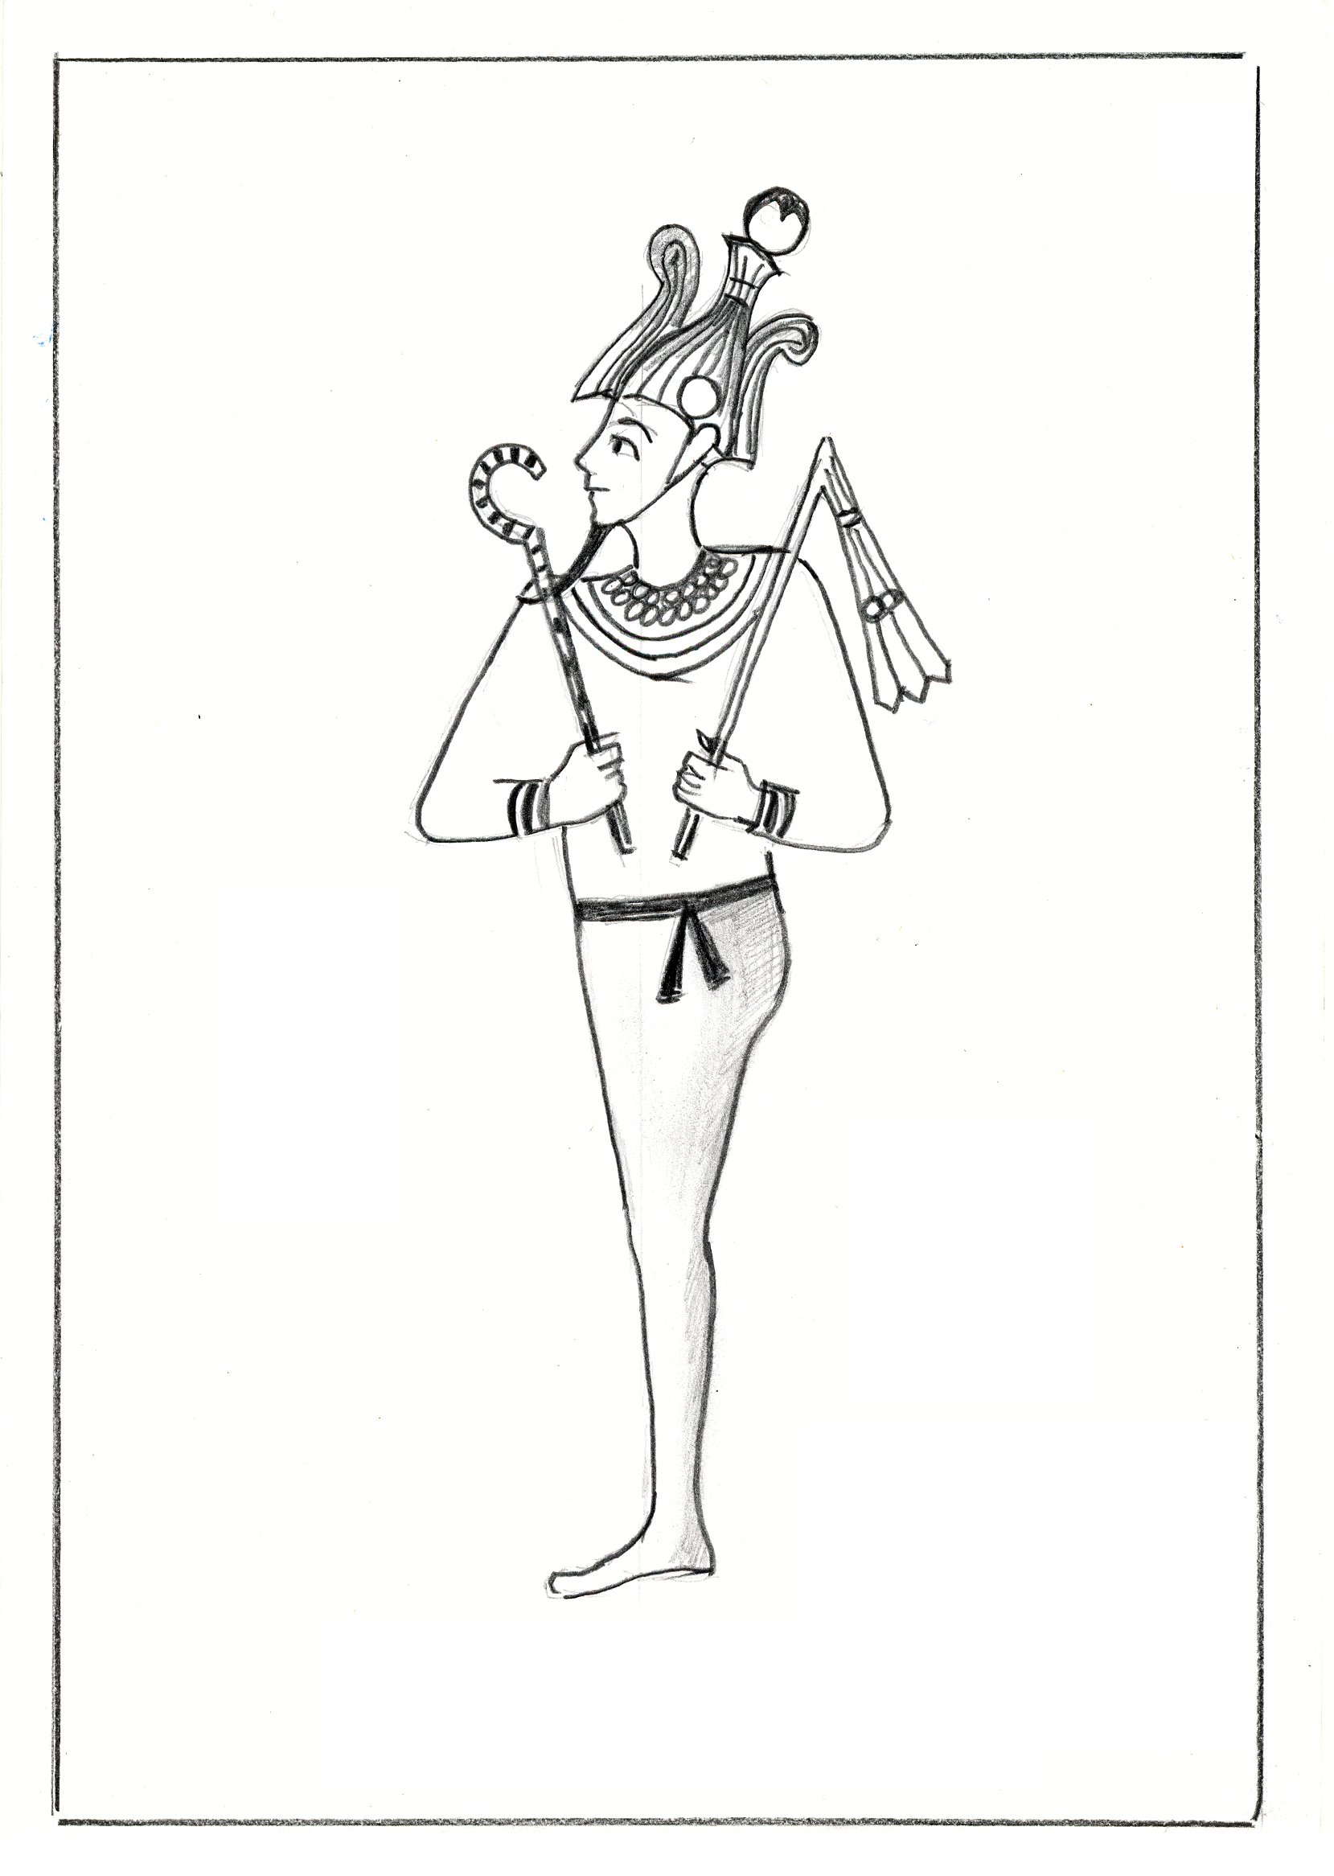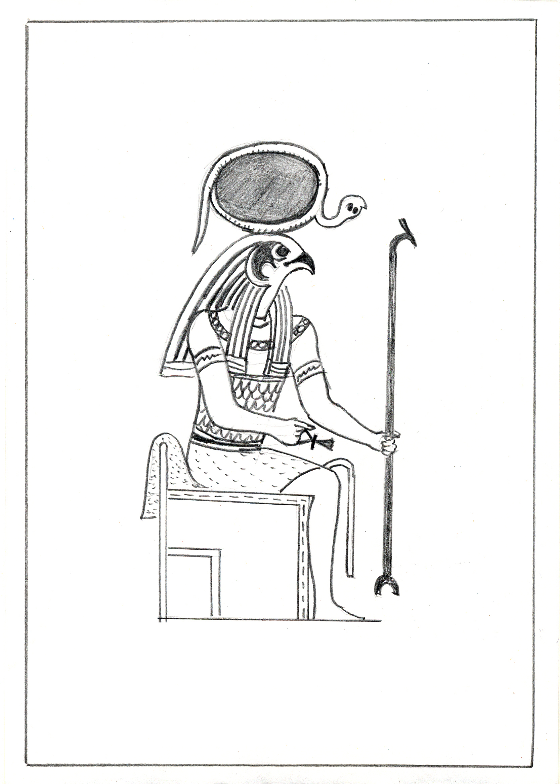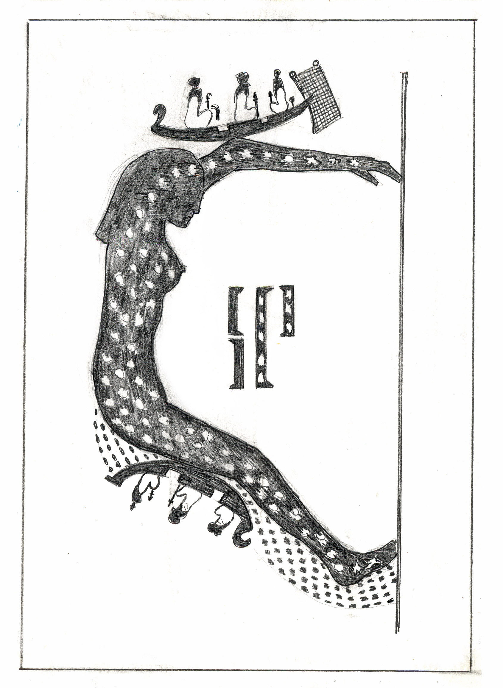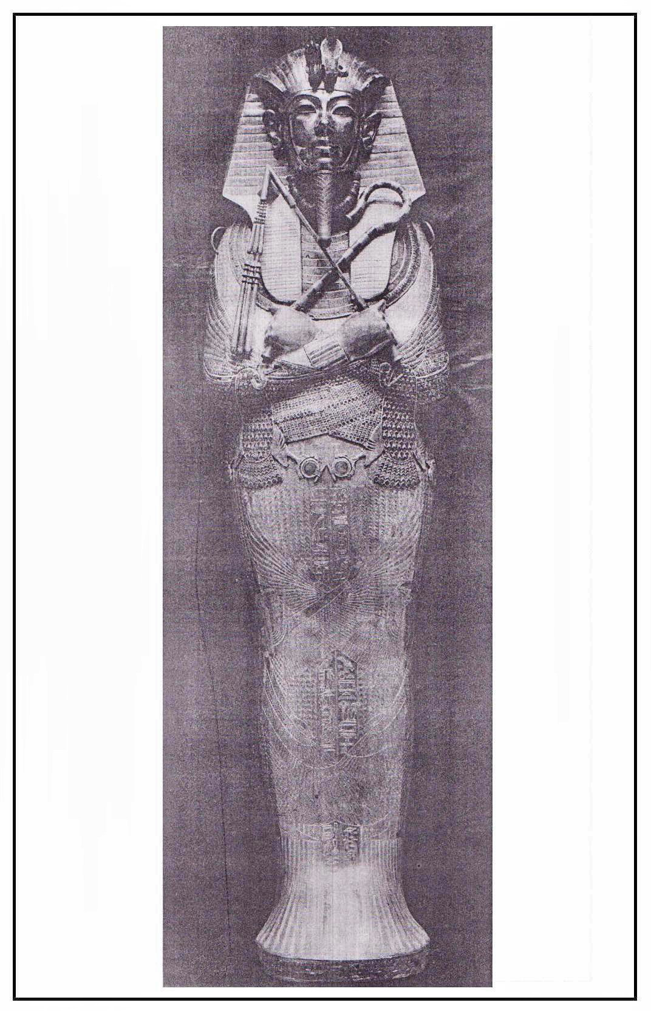
мал. 1 мал. 2 мал. 3 мал. 4 мал. 5

- Підпишіть зображення.
- Яких богів шанували в Стародавнього Єгипті? Хто х них був найшановнішим? Чому?
- Чи втілювали боги Єгипту сили природи? Які? Які явища природи відображено у міфі про Озіріса?

IV. Доповніть текст, використовуючи слова з довідки.
Єгиптяни свято _______в силу своїх _________. Навіть фараона вони вважали _______ бога сонця і_____________________на землі. Так у Єгипті проявлявся ___________. Промовляти
вголос ім'я фараона вважалося _______________. Єгиптяни намагалися здобути прихильність богів ________ та _________________________ . Люди вважали, що певні правильно виконані
_________ забезпечать родючість землі, урятують від лиха, подарують здоров'я. _____________ вважалися посередниками між ___________ і _____________ . Саме за це віруючі приносили ______________.
Довідка: богів, вірили, сином, царський культ, живим богом, тяжким гріхом, обряди, жертвопринесеннями, молитвами, богами, жерці, людьми, дари жерцям.

V. Проаналізуйте документ
Настанови батька синові
Селянська та реміснича праця в Єгипті була надто тяжкою. Тому батьки мріяли дати дітям освіту, аби вони стали чиновниками або писцями. На одному з папірусів збереглася настанова батька синові Пепі, якого він везе до школи. Батько пояснює, як добре бути писцем, бо його всі поважають і живе він у достатку.
Щоб запевнити сина батько розповідає йому про життя інших людей
• Я бачив металурга, він працює біля печі. Його пальці наче шкура крокодила, від нього тхне гірше, ніж від риб'ячої ікри...
• Каменяр працює з твердим камінням. Коли він закінчує роботу, руки його стомлено падають. І так сидить він до сутінок із зігнутими колінами та спиною...
• А ще розповім тобі про будівельника. Він увесь час хворий, тому що працює на вітрі. Будує він тяжко, прив'язаний до верхівок колон, весь одяг його - лахміття ... миється він лише один раз...
•А тому, хто шиє сандалі, геть погано, він завжди жебракує. Йому спокійно, як може бути спокійно кому-небудь серед дохлої риби. Він жує шкіру...
(Уривок з давньоєгипетського тексту)

Стань писарем
Він звільнений від усіляких повинностей. Його звільнено від усіляких робіт. Він не торкається мотики та кайла. Ти не будеш носити корзини, уникнеш долі весляра на човні. Він не знає, що таке будувати. Над тобою не стоятимуть численні пани та господарі.
Стань писарем! Гладенька його шкіра, і твої руки стануть м'якими! Коли ти з'являєшся, ти гарно вбраний, тебе вшановують. Коли шукають вмілого, знаходять тебе. Коли шукають грамотного, знаходять тебе.
(Уривок з давньоєгипетського тексту)
Визначте:
1) Які ремісничі спеціальності були розвинені в Єгипті?
2) Як жилося ремісникам?
3) Чому навчає батько дитину?
4) Чи погоджуєтесь ви з думкою батька. Відповідь аргументуйте.

